**历史阅读中的汉武帝**

**练习题**

1．李白曾作诗“秦王扫六合，虎视何雄哉”，能够成就秦始皇成为“千古一帝”的史实是

①灭六国，建立帝制 ②统一文字、货币和度量衡

③创立科举制度 ④修长城、北击匈奴

A．①③④ B．①②③ C．②③④ D．①②④

2.右图秦朝的政治建制示意图，百官之首、掌管行政的是

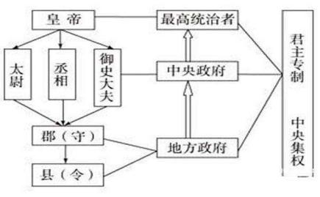

A．丞相 B．太尉 C．御史大夫 D．郡守

3.《史记·秦始皇本纪》提到：“一法度衡石丈尺。车同轨。书同文字。”贾谊《过秦论》提到： “乃使蒙恬北筑长城而守蕃篱，却匈奴七百余里”。秦朝实行这些措施的主要目的是

A. 兴修水利 B. 奖励军功 C. 兼并诸侯 D. 巩固统一

4.汉武帝时，董仲舒的建议“诸不在六艺之科、孔子之术者，皆绝其道，勿使并进”为汉武帝所采纳。他的主张应是

A.以法治国，严刑峻法 B.统一文字，巩固统治

C.罢黜百家，独尊儒术 D.兴修水利，发展农业

5.西汉初年，诸侯“连城数十，地方千里”，轻则骄奢淫逸，重则联手对抗中央。汉武帝时为解决这一问题所采取的措施是

A.坚持进行削藩 B.推行儒学教育 C.实施“推恩令” D.在地方设转运使

6.公元前112年汉武帝颁布《罢郡国铸钱令》，命令销毁原各郡国的私铸钱，将铸币权收归中央。汉武帝这一措施

A.有利于加强中央集权 B.抑制了农业生产发展

C.彻底解决了封国问题 D.实现了思想的大一统

7．据右侧“笔记卡片”判断，这页笔记记录的主题是

政治上：颁布“推恩令”

经济上：盐铁专卖和统一铸五铢钱

思想上：“罢黜百家，独尊儒术”

A．秦始皇建立中央集权制度

B．汉武帝巩固大一统

C.唐玄宗开创开元盛世

D．宋太祖强化中央集权

8.以下示意图中①的时代特征是

史前时期

夏商周时期

①

三国两晋南北朝时期

A．中华文明的起源 B．国家的产生与社会变革

C．统一多民族国家的建立和巩固 D．政权分立与民族交融

9．识读历史地图是学习和研究历史事件的重要方法。结合所学，下图反映的是

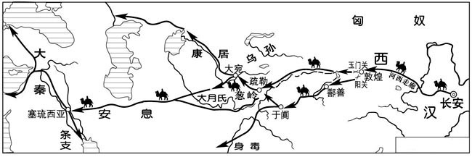

A．张骞出使西域 B．汉代丝绸之路

C．玄奘西行 D．郑和下西洋

10.依据右图目录内容判断，该著作名称是

A.《秦始皇传》

目录（节选）

第二章 尊儒术重法治悉延百端之学

第一节 “罢黜百家、独尊儒术”考释

第二节 尊儒术

第三节 重法治

第四节 悉延百端之学

……

第六章 外事四夷教通四海

第一节 北击匈奴

第二节 通西域

第三节 统一两越、西南夷与平定朝鲜

B.《汉武帝传》

C．《汉光武帝传》

D.《魏武帝传》